|  |  |
| --- | --- |
| 2011_agh_logo_150dpi | **AKADEMIA GÓRNICZO-HUTNICZA**  im. Stanisława Staszica w Krakowie  **WYDZIAŁ METALI NIEŻELAZNYCH** |
| Katedra Przeróbki Plastycznej i Metaloznawstwa Metali Nieżelaznych | |
| **PRACA MAGISTERSKA** | |
| **Imię i nazwisko** | |
| Kierunek: | Metalurgia |
| Specjalność: | Przeróbka plastyczna |
| Temat: | **Wpływ odkształcenia na zmianę własności i struktury aluminium** |
| Promotor: | **Prof. dr hab. inż. Jan Kowalski** |
| **Kraków 2014** | |

*Oświadczam, świadomy(-a) odpowiedzialności karnej za poświadczenie* *nieprawdy, że niniejszą pracę dyplomową wykonałem(-am) osobiście* *i samodzielnie, i że nie   
korzystałem (-am) ze źródeł innych niż* *wymienione w pracy.*

*…………….………………………………………………*

*Podpis odręczny (czytelny)*

SPIS TREŚCI

[STRESZCZENIE PRACY 4](#_Toc402280094)

[1. WPROWADZENIE 4](#_Toc402280095)

[2. ANALIZA LITERATUROWA 4](#_Toc402280096)

[3. CEL I ZAKRES PRACY 4](#_Toc402280097)

[4. PROGRAM BADAŃ 4](#_Toc402280098)

[5. METODYKA BADAŃ 4](#_Toc402280099)

[5.1. Określenie własności mechanicznych 4](#_Toc402280100)

[6. WYNIKI BADAŃ I ICH ANALIZA 5](#_Toc402280101)

[7. PODSUMOWANIE I WNIOSKI KOŃCOWE 5](#_Toc402280102)

[SPIS RYSUNKÓW 5](#_Toc402280103)

[SPIS TABEL 5](#_Toc402280104)

[BIBLIOGRAFIA 6](#_Toc402280105)

# STRESZCZENIE PRACY

# WPROWADZENIE

# ANALIZA LITERATUROWA

# CEL I ZAKRES PRACY

# PROGRAM BADAŃ

# METODYKA BADAŃ

## Określenie własności mechanicznych

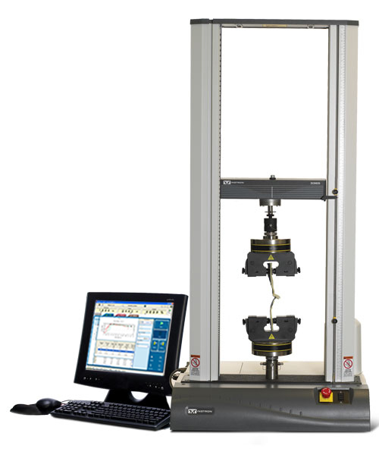

Rysunek 5.1. Maszyna wytrzymałościowa Z020 firmy Zwick

# WYNIKI BADAŃ I ICH ANALIZA

Tabela 6.1. Wyniki badań składu chemicznego aluminium

|  |  |  |  |  |  |  |  |
| --- | --- | --- | --- | --- | --- | --- | --- |
| **Oznaczenie** | | **Fe** | **Zn** | **Si** | **Pb** | **ΣSn, Mn, Ni, Sb, Bi, P, As, Cd** | **Reszta Al** |
| **A** | **1K** | 0,11 | 0,019 | 0,012 | 0,012 | 0,017 | 99,83 |
| **2K** | 0,13 | 0,02 | 0,012 | 0,011 | 0,019 | 99,81 |
| **S** | 0,09 | 0,032 | 0,013 | 0,02 | 0,025 | 99,84 |



Rysunek 6.1. Wykres zależności naprężenia od odkształcenia dla próbek ze stopu aluminium zrywanych pod kątem 0, 45 i 90o w stosunku do kierunku odlewania

# PODSUMOWANIE I WNIOSKI KOŃCOWE

# SPIS RYSUNKÓW

[Rysunek 5.1. Maszyna wytrzymałościowa Z020 firmy Zwick [1] 5](#_Toc402279027)

[Rysunek 6.1. Wykres zależności naprężenia od odkształcenia dla próbek ze stopu aluminium zrywanych pod kątem 0, 45 i 90o w stosunku do kierunku odlewania 6](#_Toc402279028)

# SPIS TABEL

[Tabela 6.1. Wyniki badań składu chemicznego aluminium 5](#_Toc402279073)

# BIBLIOGRAFIA

[1] Materiały internetowy firmy Zwick (2014): *http://www.zwick.pl*

[2] Dobrzański L. A.: *Materiały inżynierskie i projektowanie materiałów. Podstawy nauki o materiałach i metaloznawstwo.* Wydawnictwo Naukowo – Techniczne, Warszawa 2006, s. 11-28

[3] Saternus M., Bator J.: *Metody usuwania zanieczyszczeń z ciekłego aluminium i jego stopów*, Rudy i Metale Nieżelazne, R 49, Nr 4 2004, s.166-172

[4] Knych T.: *Elektroenergetyczne przewody napowietrzne, Teoria-Praktyka-Aplikacje*, Wyd. AGH, Kraków 2010, s.429-439